Plan de trabajo Ciencias Naturales
Estimados padres y apoderados: El rol como familia es clave. Su rol será de suma importancia en este proceso especialmente a lo que corresponda a la planificación del trabajo diario y a las correcciones y/o verificaciones de lo realizado por los estudiantes por lo que se sugiere ir evaluando autonomía e ir guiando al estudiante en las actividades.
Objetivo: Identificar los cinco sentidos
Actividad: Recuerda los cinco sentidos y únelos con el órgano que corresponde

Actividad: Recorta y pega los sentidos en tu cuadernos verde
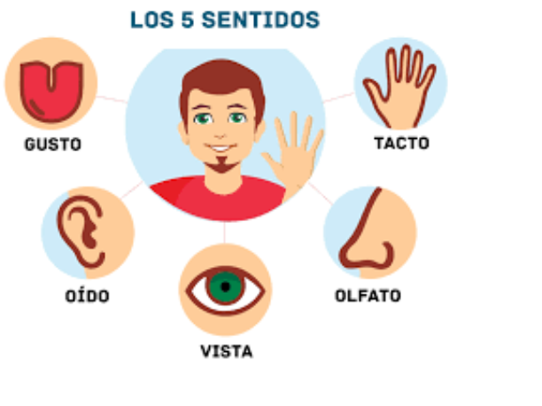

Objetivo: Identificar los seres vivos y los inertes
Actividad: Observa y clasifica los seres vivos y no vivos coloreando según indica
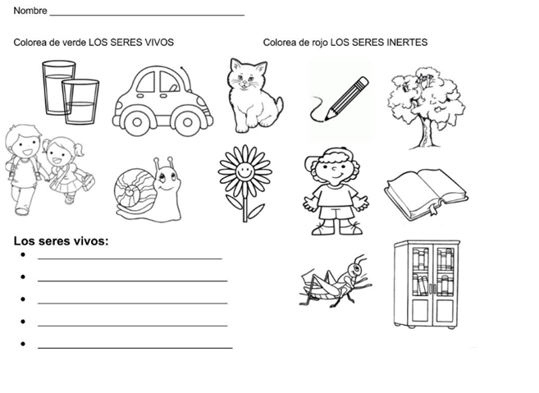

Objetivo: Conocer las partes de la planta
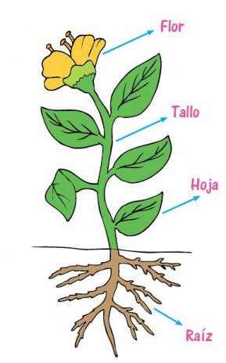
Actividad recorta y pega en tu cuaderno verde las partes de la planta

